SZKOLNY KONKURS FOTOGRAFICZNY „W poszukiwaniu wiosny” -
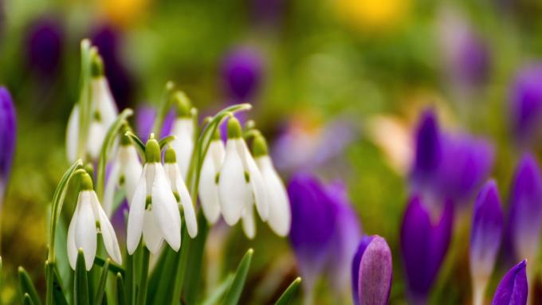

Uwaga uczniowie klas IV – VIII

Wiosna tuż, tuż – już czuć ją w powietrzu!. Samorząd Uczniowski na jej powitanie zaprasza uczniów klas IV -VIII do udziału w konkursie fotograficznym „W poszukiwaniu wiosny”. Zróbcie zdjęcie, które udowodni, że wiosna jest już blisko.
CELE KONKURSU:
- rozwijanie zainteresowań uczniów sztuką fotografii.
- promowanie regionu i odkrywanie uroków niezwykłych miejsc w naszym
najbliższym otoczeniu oraz rozwijanie zainteresowań i zaprezentowanie swoich
umiejętności w dziedzinie fotografii.

ZASADY UCZESTNICTWA:
1. Adresatami konkursu są uczniowie klas IV-VIII.
2. Tematyką konkursu fotograficznego są elementy przyrody i otoczenia
przedstawiające uroki wiosny.
3. Każdy uczestnik może przesłać jedno zdjęcie.
4. Zdjęcie wysyłamy do opiekunów Samorządu Uczniowskiego, drogą mailową
( wiadomość z załącznikiem powinna być opisana:
- imię i nazwisko autora zdjęcia, klasa).
5. Prace prosimy wysyłać na adres mailowy opiekunów SU :
- Alina Strzelecka alina.strzelecka@sp34.kielce.eu
- Magdalena Bartocha magdalena.bartocha@sp34.kielce.eu
6. Termin nadsyłania prac: do 17 kwietnia 2021 r.
Najładniejsze prace zostaną nagrodzone oraz zaprezentowane w internetowej
galerii (strona internetowa szkoły).

